Тест
«Основы законодательства Российской Федерации по организации защиты населения от опасных и чрезвычайных ситуаций»

Задание 1
Согласно ФЗ «О защите населения и территории от чрезвычайных ситуаций природного и техногенного характера» граждане Российской Федерации обязаны:

а) соблюдать меры безопасности в быту и повседневной трудовой деятельности, не допускать нарушений производственной и технологической дисциплины, требований экологической безопасности , которые могут привести к возникновению чрезвычайных ситуаций
б) при необходимости оказывать содействие в проведении аварийно-спасательных и других неотложных работ
в) быть информированными о риске, которому они могут подвергнуться в определённых местах пребывания на территории страны, и о мерах необходимой безопасности г) в соответствии с планами ликвидации чрезвычайных ситуаций использовать средства коллективной и индивидуальной защиты и другое имущество исполнительной власти российской федерации

Задание 2
Целями Федерального закона «О защите населения и территорий от чрезвычайных ситуаций природного и техногенного характера» являются:
а) предупреждение возникновения и развития чрезвычайных ситуаций
б) предотвращение стихийных бедствий
в) защита населения в случае применения оружия массового поражения;
г) снижение размеров ущерба и потерь от чрезвычайных ситуаций
д) ликвидация чрезвычайных ситуаций

Задание 3

Дайте определение аварии и дополните трактовку термина катастрофа, а также укажите, чем они могут сопровождаться?

Вариант ответа:

А) Авария-это опасное техногенное происшествие, создающее на объекте, определенной территории или акватории угрозу жизни и здоровью людей и приводящее к разрушению зданий, сооружений, оборудования и транспортных средств, нарушению производственного или транспортного процесса, а также к нанесению ущерба окружающей среде.

Б) Катастрофа- это крупная авария повлекшая за собой человеческие жертвы, значительный материальный ущерб и другие тяжелые последствия.

Аварии и катастрофы сопровождаются: выбросами опасных веществ, пожарами, взрывами, затоплениями и другими тяжелыми последствиями для населения и природной среды.

Задание 4

В целях подготовки к ЧС происходит строительство новых и реконструкция (ремонт) существующих инженерно-технических сооружений, предназначенных для защиты населения и территории от поражающих факторов, вызываемых техногенными авариями и стихийными бедствиями. Укажите основные мероприятия инженерной защиты населения в условиях ЧС техногенного характера

Вариант ответа:
- Укрытие людей в существующих защитных сооружениях гражданской обороны и в приспособленных сооружениях, подвальных помещениях, цокольных этажах, в подземных пространствах объектов торгово-социального назначения.
- Использование отдельных герметизированных помещений в жилых домах и общественных зданиях на территориях, прилегающих к радиационно и химически опасным объектам.
- Предотвращение разливов аварийно химически опасных веществ путем обваловки (насыпающая привозного грунта или заглубления емкости АХОВ

Задание 5

Опасность химической аварии для людей и животных заключается в нарушении нормальной жизнедеятельности организма и возможности отдаленных генетических последствий, а при определенных обстоятельствах – в летальном исходе при попадании АХОВ в организм через органы дыхания, кожу, слизистые оболочки, раны и вместе с пищей. Укажите основные действия населения при химической аварии

Вариант ответа:
При сигнале «Внимание всем!» включите радиоприемник и телевизор для получения достоверной информации об аварии и рекомендуемых действиях. Закройте окна, отключите электробытовые приборы и газ. Наденьте резиновые сапоги, плащ, возьмите документы, необходимые теплые вещи, 3-х суточный запас непортящихся продуктов, оповестите соседей и быстро, но без паники выходите из зоны возможного заражения перпендикулярно направлению ветра, на расстояние не менее 1,5 км от предыдущего места пребывания. Для защиты органов дыхания используйте противогаз, а при его отсутствии – ватно-марлевую повязку или подручные изделия из ткани, смоченные в воде, 2-5%-ном растворе пищевой соды (для защиты от хлора), 2%-ном растворе лимонной или уксусной кислоты (для защиты от аммиака).
При невозможности покинуть зону заражения плотно закройте двери, окна, вентиляционные отверстия и дымоходы. Имеющиеся в них щели заклейте бумагой или скотчем. Не укрывайтесь на первых этажах зданий, в подвалах и полуподвалах.
При авариях на железнодорожных и автомобильных магистралях, связанных с транспортировкой АХОВ, опасная зона устанавливается в радиусе 200 м от места аварии. Приближаться к этой зоне и входить в нее категорически запрещено.

Задание 6

Какие объекты в системе защиты населения от чрезвычайных ситуаций относятся к потенциально опасным объектам?

а) объекты, на которых происходят процессы, определённые в ходе прогнозирования угрозы возникновения чрезвычайных ситуаций, локализация и ликвидация которой требуют заблаговременной подготовки сил и средств единой государственной системы предупреждения и ликвидации чрезвычайных ситуаций
б) объекты, в технологическом цикле которых предусматривается использование аварийно химически опасных веществ или ядов, в том числе органического происхождения
в) объекты, нарушение или прекращение функционирования которых приведёт к потере управления экономикой Российской Федерации, субъекта Российской Федерации или административнотерриториальной единицы субъекта Российской Федерации, её необратимому негативному изменению (разрушению) либо существенному снижению безопасности жизнедеятельности населения
г) объекты, на которых расположены здания и сооружения повышенного уровня ответственности, либо объекты, на которых возможно одновременное пребывание более пяти тысяч человек

Задание 7

Заполните схему, вписав основные типы чрезвычайных
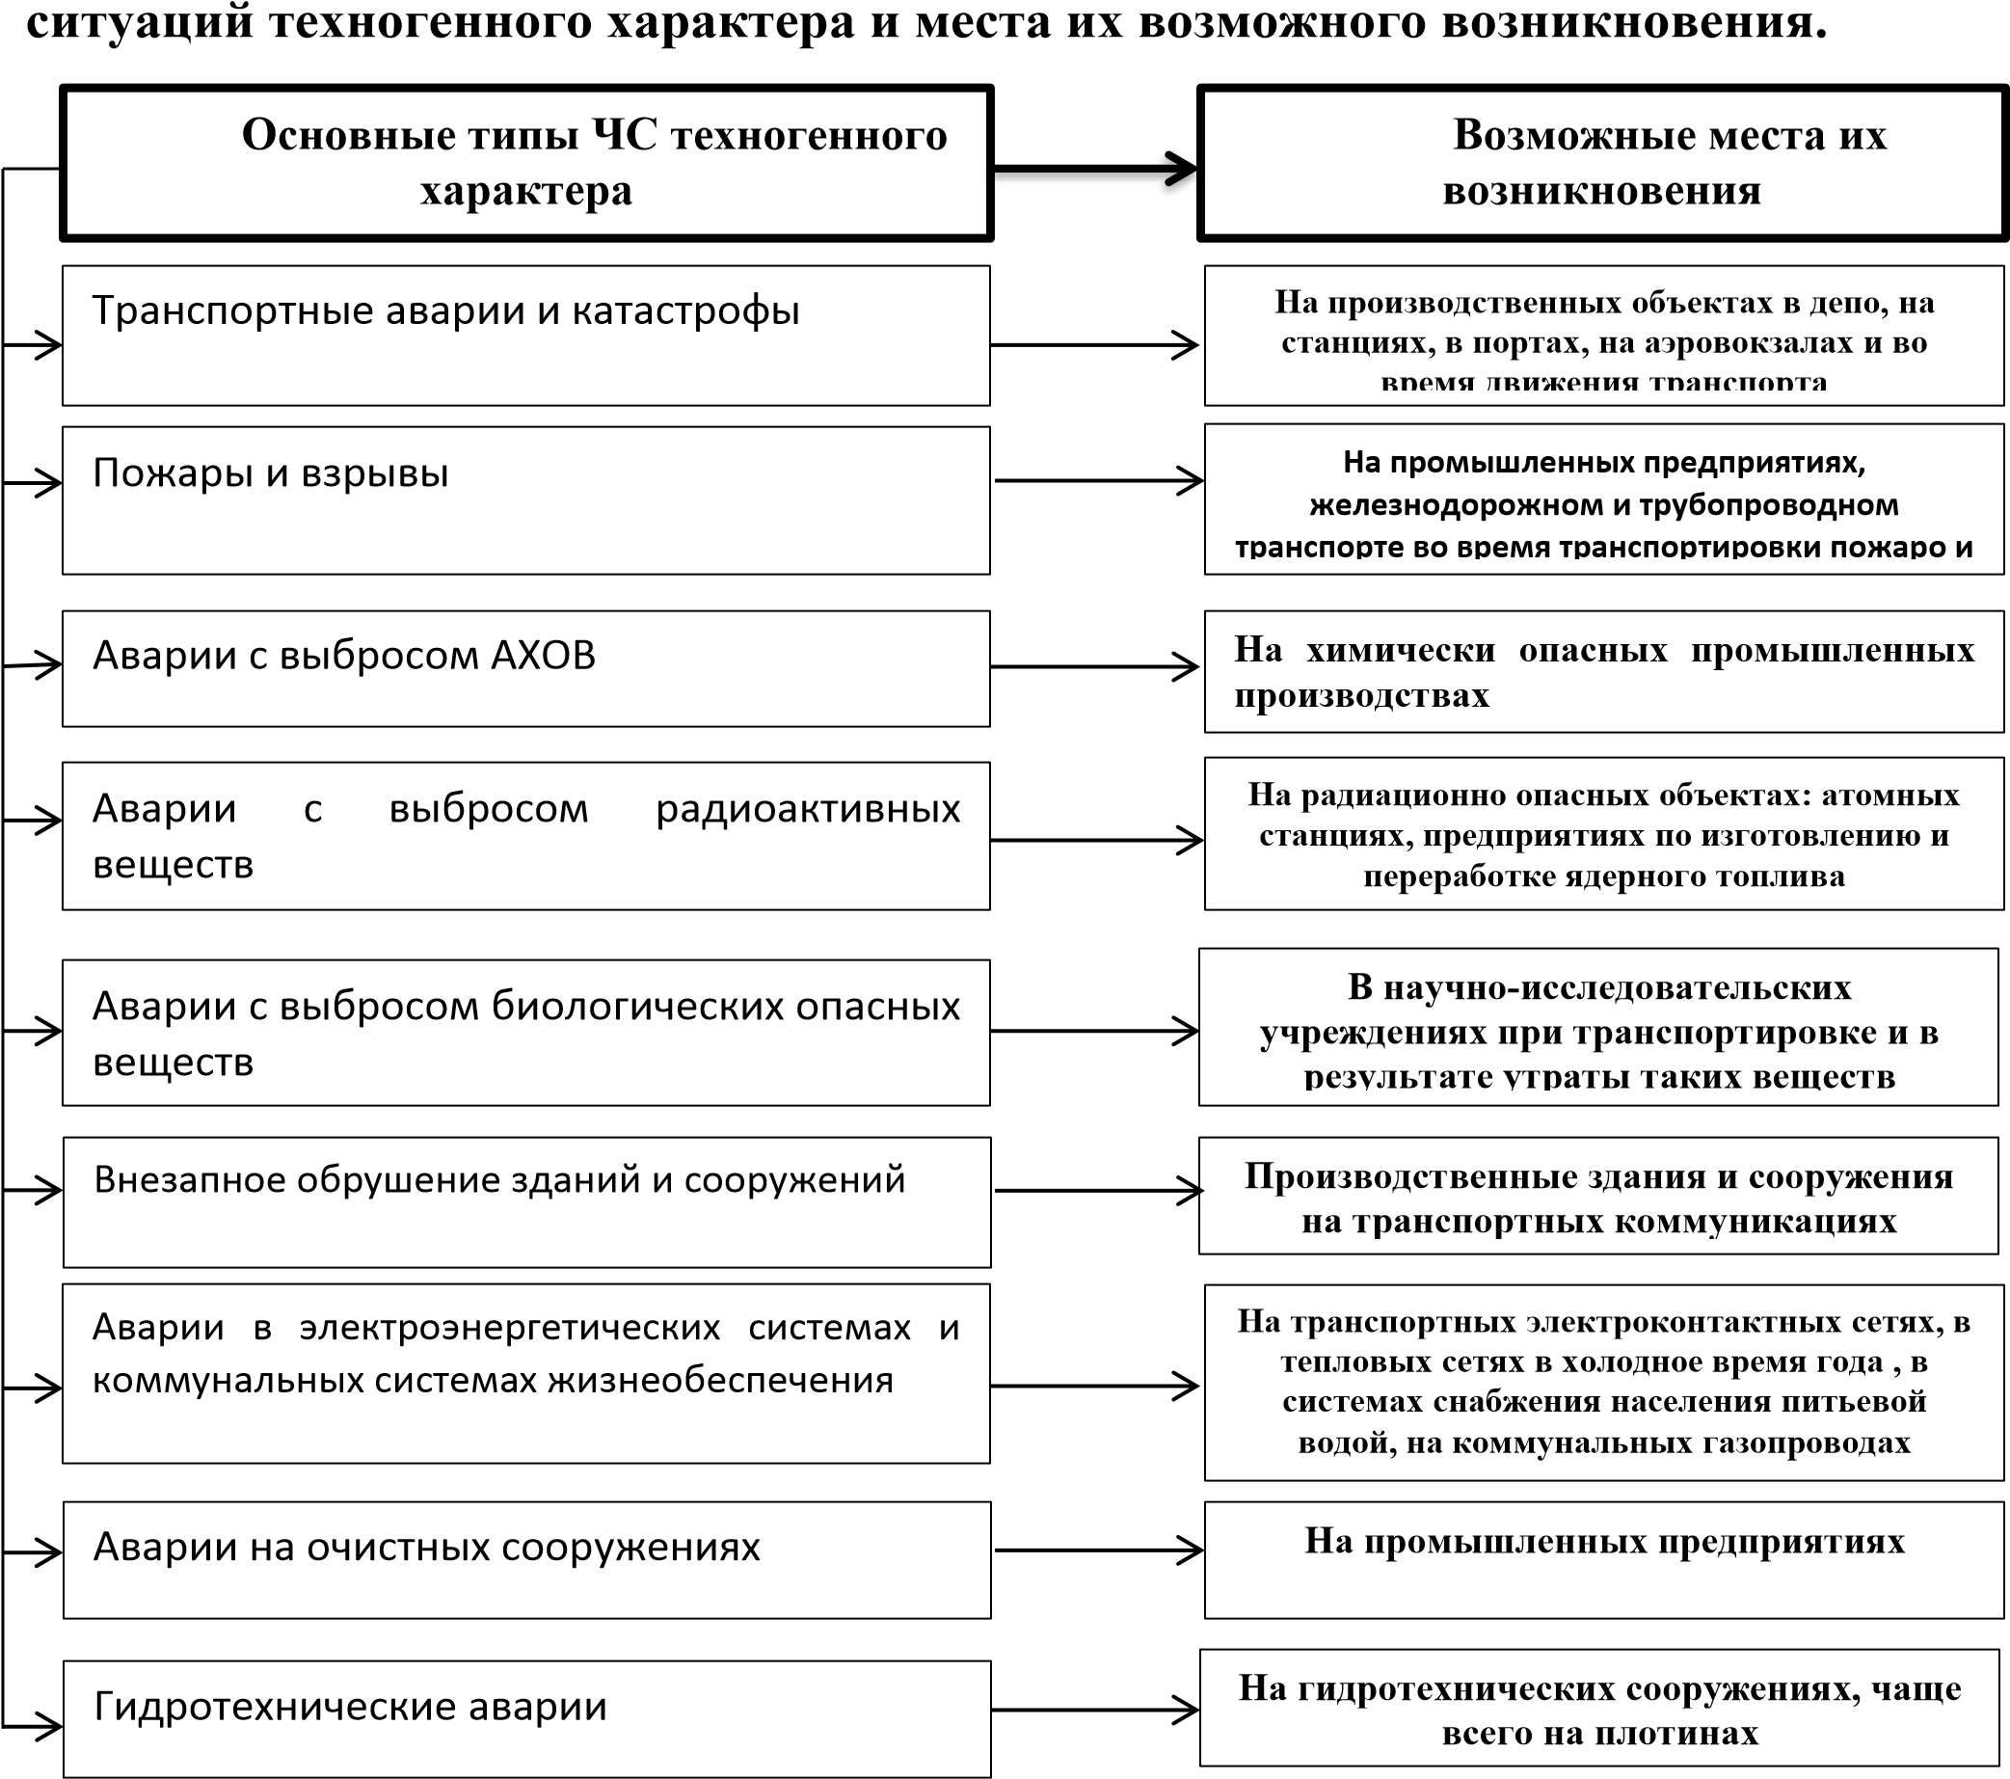

Задание 8

Для России защита населения и территорий от чрезвычайных ситуаций актуальна по ряду причин
Главная Категории Контакты
а) возрастание риска технических аварий из-за научно-технического прогресса
б) увеличение плотности населения
в) снижение профессионализма рабочих, падение производственной дисциплины, изношенность производственных фондов
г) урбанизация, рост последствий антропогенного воздействия и глобального изменения климата
д) все вышеперечисленное

Задание 9
Определение безопасности как защищенности жизненно важных интересов личности, общества и государства от внутренних угроз дано в
а) Федеральном законе РФ от 21 декабря 1994 г. № 68-ФЗ «О защите населения и территорий от чрезвычайных ситуаций природного и техногенного характера»
б) Федеральном законе РФ от 12 февраля 1998 г. № 28-ФЗ «О гражданской обороне»
в) Федеральном законе РФ от 22 августа 1995 г. № 151-ФЗ «Об аварийно - спасательных службах и статусе спасателей»
г) Федеральном законе РФ от 28 декабря 2010 г. № 390-ФЗ «О безопасности»

Задание 10
Основные мероприятия по оповещению населения об опасностях включают
а) строительство, поддержание в состоянии постоянной готовности к использованию, техническое обслуживание защитных сооружений гражданской обороныи их технических систем
б) создание и поддержание в состоянии постоянной готовности системы централизованного оповещения населения, осуществление ее модернизации
в) приспособление заглубленных помещений, метрополитенов и других сооружений подземного пространства для укрытия населения
г) установка специализированных технических средств оповещения и информирования населения в местах массового пребывания людей
Задание 11
Основные мероприятия по проведению аварийно-спасательных работ - это
а) создание, оснащение и подготовка необходимых сил и средств гражданской обороны, а также разработка планов их действий
б) создание и поддержание в состоянии постоянной готовности к использованию запасов материально-технических, продовольственных, медицинских и иных средств
в) восстановление и охрана общественного порядка, обеспечение безопасности дорожного движения в городах и других населенных пунктах, на маршрутах эвакуации населения и выдвижения сил гражданской обороны
г) организация взаимодействия сил гражданской обороны с вооруженными силами, воинскими формированиями и другими специальными формированиями, создаваемыми в военное время

Задание 12
Специалисты утверждают, что радиоактивное загрязнение местности при авариях на атомных электростанциях отличается от радиоактивного загрязнения местности при ядерных взрывах. Обоснуйте это утверждение

Вариант ответа:
При наземном ядерном взрыве в его облако вовлекаются десятки тысяч тонн грунта. Радиоактивные частицы смешиваются с минеральной пылью, оплавляются и оседают на местности. Воздух загрязняется незначительно. Формирование следа радиоактивного облака завершается за несколько часов. За это время метеорологические условия, как правило, резко не изменяются, и след облака имеет конкретные геометрические размеры и очертания. В этом случае главную опасность для людей, оказавшихся на следе радиоактивного облака, представляет внешнее облучение (90–95% общей дозы облучения). Доза внутреннего облучения незначительна. Она обусловлена попаданием внутрь организма радиоактивных веществ через органы дыхания и с продуктами питания.
При авариях на АЭС значительная часть продуктов деления ядерного топлива находится в парообразном или аэрозольном состоянии. Их выброс в атмосферу может продолжаться от нескольких суток до нескольких недель. Воздействие радиоактивного загрязнения окружающей среды на людей в первые часы и сутки после аварии определяется как внешним облучением от радиоактивного облака и радиоактивных выпадений на местности, так и внутренним облучением в результате вдыхания радионуклидов из облака выброса. В последующем в течение многих лет вредное воздействие и накопление дозы облучения у людей будет обусловлено вовлечением в биологическую цепочку выпавших радионуклидов и употреблением загрязненных продуктов питания и воды

Задание 13
Основным из наиболее эффективных способов защиты населения от опасностей в случае возникновения чрезвычайной ситуации является эвакуация. Опишите основные классификации и виды эвакуации по разным признакам

по видам опасности – эвакуация из зон возможного и реального химического, радиоактивного, биологического заражения (загрязнения), возможных сильных разрушений, катастрофического затопления и др.; по способам эвакуации – различными видами транспорта, пешим, комбинированным способом;
по удаленности – локальная (в пределах города, населенного пункта, района),
региональная (в границах федерального округа), государственная (в пределах РФ); по длительности проведения – временная (с возвращением на постоянное место жительства в течение нескольких суток), среднесрочная – до одного месяца, продолжительная – более одного месяца; по времени начала проведения – упреждающая (заблаговременная) и экстренная (безотлагательная)

Задание 14

Убежище — защитное сооружение, в котором в течение
определённого времени обеспечиваются условия для укрытия людей с целью защиты от современных средств поражения, поражающих факторов и воздействия опасных химических и радиоактивных веществ. Из предложенных вариантов выберите только те, которые соответствуют цифрам в таблице и запишите их
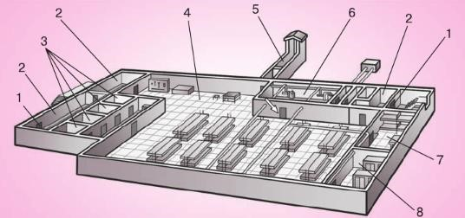
Варианты:
а) медицинская комната
б) кладовая для продуктов
в) помещение санитарного узла
г) основное помещение для размещения людей
д) защитно-герметические двери
е) шлюзовые камеры
ж) галерея и оголовок аварийного входа
з) фильтровентиляционная камера

